|  |  |
| --- | --- |
| BÁO CÁO MÔN : |  |
| **DỰ ÁN 1** |  |
| **LỚP : SD20303 GV HD: Huỳnh Khắc Duy**  **NHÓM : 4**  **CÁC THÀNH VIÊN:**   1. **Phan Hoàng Anh Khoa – PS45143 ( Nhóm Trưởng )** 2. **Trần Thiên Lộc – PS41757** 3. **Nguyễn Thanh Quốc Vinh – PS45482** 4. **Ngô Minh Đức – PS45250** 5. **Sơn Hoàng Kim Vân – PS45127** |  |
|  |  |
|  |  |



|  |
| --- |
| **TP.HỒ CHÍ MINH 2025** |

**MỤC LỤC**

1 Phân tích 2

1.1 Hiện trạng 2

1.2 Yêu cầu hệ thống 2

1.3 Use case 2

2 Thiết kế 2

2.1 Mô hình triển khai 2

2.2 Thiết kế CSDL 2

2.2.1 Sơ đồ quan hệ thực thể 2

2.2.2 Thiết kế chi tiết các thực thể 2

2.3 Thiết kế giao diện 2

2.3.1 Sơ đồ tổ chức giao diện 2

2.3.2 Thiết kế giao diện cho các chức năng nghiệp vụ 2

3 Thực hiện viết mã 2

3.1 Viết mã tạo CSDL 2

3.1.1 Tạo CSDL 2

3.1.2 SQL truy vấn và thao tác 2

3.1.3 Các thủ tục lưu tổng hợp thống kê 2

3.2 Lập trình JDBC 3

3.2.1 Lớp hỗ trợ 3

3.2.2 Model class - Các lớp mô tả dữ liệu 3

3.2.3 DAO Class - Các lớp truy xuất dữ liệu 3

3.3 Viết mã cho ứng dụng 3

3.3.1 Xử lý Form X 3

3.3.2 Xử lý Form Y 3

4 Kiểm thử 3

4.1 Kiểm thử form X 3

4.2 Kiểm thử form Y 3

5 Đóng gói và triển khai 3

5.1 Hướng dẫn chuyển đổi jar thành exe 3

5.2 Hướng dẫn cài đặt triển khai 3

5.3 Hướng dẫn sử dụng phần mềm 3

# PHÂN TÍCH VÀ KẾ HOẠCH PHÁT TRIỂN HỆ THỐNG PHẦN MỀM QUẢN LÝ QUÁN MÌ CAY

## 1. Hiện trạng hệ thống tại doanh nghiệp

Hiện nay, việc kinh doanh quán mì cay đang ngày càng phát triển và thu hút lượng lớn khách hàng. Để tối ưu hóa hoạt động và nâng cao hiệu quả quản lý, việc áp dụng một hệ thống quản lý chuyên nghiệp là vô cùng cần thiết. Thực tế, nhiều quán mì cay vẫn đang sử dụng các phương pháp thủ công hoặc các công cụ đơn giản như Microsoft Excel để quản lý, dẫn đến nhiều hạn chế và bất tiện.

Một hệ thống quản lý mì cay hiện đại sẽ bao gồm các công việc chính như:

* **Nhập thông tin đơn hàng và món ăn:** Ghi nhận các món mì cay, đồ uống, và các món ăn kèm mà khách hàng đã gọi.
* **Quản lý bàn và trạng thái phục vụ:** Theo dõi trạng thái của từng bàn (trống, đang có khách, đã dọn), giúp nhân viên phục vụ nhanh chóng và hiệu quả.
* **In hóa đơn và tổng kết doanh thu:** Tạo hóa đơn chi tiết cho từng đơn hàng, hỗ trợ in ấn và tổng kết doanh thu theo ngày/tuần/tháng.
* **Lưu trữ thông tin khách hàng và lịch sử đơn hàng:** Ghi nhận thông tin khách hàng thân thiết (nếu có) và lịch sử các đơn hàng đã phục vụ để phục vụ cho các chương trình khuyến mãi hoặc phân tích nhu cầu.
* **Quản lý kho nguyên vật liệu:** Theo dõi lượng nguyên vật liệu còn lại (mì, thịt, rau, ớt, gia vị...), đưa ra cảnh báo khi sắp hết để chủ quán có kế hoạch nhập hàng kịp thời.
* **Quản lý nhân viên và ca làm việc:** Sắp xếp lịch làm việc của nhân viên, phân công nhiệm vụ và theo dõi hiệu suất làm việc.

Việc quản lý thủ công các nghiệp vụ trên mất rất nhiều thời gian, đòi hỏi sự cẩn thận cao từ người quản lý. Nó cũng dễ dẫn đến sai sót trong việc tính toán doanh thu, quản lý kho, và khó khăn trong việc theo dõi thống kê, tổng hợp dữ liệu, làm giảm độ tin cậy của thông tin.

* **Tăng tốc độ phục vụ:** Rút ngắn thời gian ghi order, tính tiền, giúp khách hàng không phải chờ đợi lâu.
* **Giảm thiểu sai sót:** Tự động hóa quá trình tính toán, in hóa đơn, loại bỏ lỗi do con người.
* **Kiểm soát tốt hơn kho nguyên vật liệu:** Tránh tình trạng thiếu hụt hoặc lãng phí nguyên liệu.
* **Nắm bắt doanh thu và lợi nhuận:** Cung cấp các báo cáo thống kê chính xác về doanh thu, các món bán chạy, giờ cao điểm, giúp chủ quán đưa ra các quyết định kinh doanh sáng suốt.
* **Nâng cao trải nghiệm khách hàng:** Phục vụ nhanh chóng, chuyên nghiệp, tạo ấn tượng tốt với khách hàng.

Hiện tại, hệ thống quản lý tại quán mì cay đang ở mức thủ công hoặc bán thủ công, với các đặc điểm:

* Gọi món và thanh toán vẫn sử dụng giấy hoặc file Excel, dễ sai sót, khó truy vết lịch sử bán hàng.
* Quản lý kho nguyên liệu không được hệ thống hóa; nhân viên kho kiểm đếm thủ công, dễ xảy ra thất thoát, không cảnh báo kịp khi nguyên liệu sắp hết.
* Chấm công và phân ca làm việc ghi tay hoặc bảng tính đơn giản, không đồng bộ với hệ thống tính lương.
* Không có hệ thống thống kê, báo cáo tài chính; mọi số liệu doanh thu phải tổng hợp bằng tay vào cuối ca/ngày.
* Không có cơ chế phân quyền rõ ràng, nên thông tin nhạy cảm dễ bị lộ hoặc chỉnh sửa không kiểm soát.
* Dữ liệu không được lưu trữ tập trung, thiếu khả năng backup và phục hồi khi có sự cố.

## 2. Mục tiêu phát triển hệ thống mới

**Hệ thống mới được phát triển nhằm:**

* Số hóa toàn bộ quy trình quản lý vận hành quán mì cay, tăng tính tự động và chính xác.

**Đáp ứng các chức năng chính:**

* Phân quyền người dùng theo vai trò (quản lý, nhân viên phục vụ, nhân viên kho, thu ngân...).
* Tự động hóa nghiệp vụ gọi món, in hóa đơn, chấm công.
* Quản lý kho thông minh: xuất nguyên liệu, nhập hàng, cảnh báo tồn kho thấp.
* Thống kê doanh thu theo thời gian, mặt hàng, nhân viên.
* Lưu trữ thông tin khách hàng thân thiết để chăm sóc sau bán.
* Giao diện thân thiện, dễ sử dụng cho người không chuyên.
* Dễ dàng backup và phục hồi dữ liệu khi cần thiết.

**ĐỀ TÀI : HỆ THỐNG QUẢN LÍ QUÁN MÌ CAY FIVE C**

**1. Lý Do Chọn Đề Tài**

Quản lý thủ công quán mì cay (ghi order, tính tiền, kiểm kho, nhân sự) tốn thời gian, dễ sai sót, khó kiểm soát doanh thu và tồn kho hiệu quả. Việc tin học hóa là cần thiết để khắc phục những hạn chế này, nâng cao năng suất và độ chính xác.

**2. Mục Đích**

* **Tối ưu hóa quản lý:** Tự động hóa các nghiệp vụ quản lý đơn hàng, kho nguyên vật liệu, doanh thu và nhân viên
* **Nâng cao hiệu quả:** Giảm thiểu sai sót, tiết kiệm thời gian, tăng tốc độ phục vụ.
* **Hỗ trợ ra quyết định:** Cung cấp báo cáo, thống kê chính xác để chủ quán đưa ra quyết định kinh doanh sáng suốt.
* **Đảm bảo dữ liệu:** Bảo mật và độ tin cậy của thông tin quản lý.

**3. Phạm Vi & Chức Năng Trọng Tâm**

Hệ thống sẽ tập trung vào các chức năng cốt lõi sau:

* **Quản lý đơn hàng:** Nhập, sửa, xóa order; cập nhật trạng thái (đang làm, đã xong); tính tiền tự động; in hóa đơn.
* **Quản lý thực đơn:** Thêm, sửa, xóa thông tin món ăn (tên, giá).
* **Quản lý kho nguyên vật liệu:** Theo dõi số lượng tồn kho; cảnh báo khi nguyên liệu sắp hết.
* **Thống kê & Báo cáo:** Tổng hợp doanh thu theo thời gian (ngày/tuần/tháng); báo cáo món bán chạy.
* **Quản lý người dùng:** Đăng nhập, phân quyền (chủ quán, nhân viên).
* **1.Sơ Đồ USE CASES**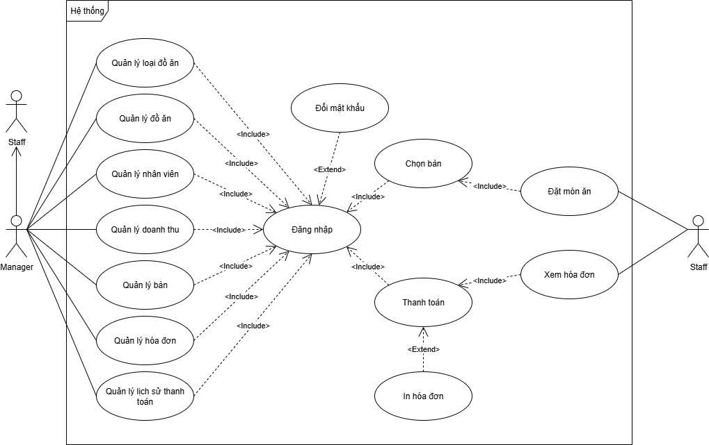

## 3. Đối tượng sử dụng hệ thống

|  |  |
| --- | --- |
| Vai trò | Mô tả |
| Quản lý | Người vận hành và giám sát tổng thể, truy vấn toàn bộ dữ liệu, phân quyền người dùng |
| Nhân viên phục vụ | Tiếp nhận đơn hàng tại bàn, ghi nhận vào hệ thống, liên kết với bếp và thu ngân |
| Nhân viên thu ngân | Tính tiền, áp mã giảm giá, in hóa đơn, lưu doanh thu |
| Nhân viên kho | Nhập/xuất kho nguyên liệu, kiểm kê tồn kho, xử lý cảnh báo khi nguyên liệu sắp hết |
| Khách hàng thân thiết | Được lưu lịch sử mua hàng, áp dụng ưu đãi, phản hồi dịch vụ |

## 

## 4. Nghiệp vụ hàng ngày của các đối tượng trong hệ thống

|  |  |
| --- | --- |
| Đối tượng | Nghiệp vụ hàng ngày |
| Quản lý | - Kiểm tra báo cáo doanh thu<br>- Xem thống kê món bán chạy<br>- Quản lý nhân sự, phân ca<br>- Duyệt nhập nguyên liệu |
| Nhân viên | - Tiếp nhận và nhập đơn gọi món vào hệ thống<br>- Cập nhật trạng thái bàn<br>- Chấm công khi vào và kết thúc ca làm việc |
| Nhân viên | - Tính tiền, in hóa đơn<br>- Ghi nhận thanh toán<br>- Áp dụng ưu đãi, giảm giá nếu có |
| Nhân viên | - Nhập nguyên liệu mới vào hệ thống<br>- Ghi nhận xuất kho theo đơn gọi món<br>- Kiểm kê định kỳ và xử lý cảnh báo tồn kho |
| Nhân viên | - Tự động cập nhật tồn kho theo mỗi lần gọi món<br>- Cảnh báo nguyên liệu gần hết<br>- Thống kê doanh thu theo ngày/tuần/tháng |

## 

## 5. Cách hoạt động tổng quát của hệ thống

**Đăng nhập & phân quyền:**

* Người dùng đăng nhập, hệ thống tự động xác định vai trò và hiển thị giao diện phù hợp.

**Gọi món & phục vụ:**

* Nhân viên phục vụ nhập order cho từng bàn, gửi đơn đến thu ngân và bếp.

**Thanh toán & in hóa đơn:**

* Nhân viên nhận đơn, thực hiện thanh toán, in hóa đơn, lưu doanh thu.

**Quản lý kho:**

* Nhân viên kho nhập/xuất nguyên liệu, kiểm kê tồn kho, hệ thống cảnh báo khi gần hết.

**Chấm công & nhân sự:**

* Nhân viên chấm công, quản lý phân ca, theo dõi hiệu suất.

**Báo cáo & thống kê:**

* Quản lý xem báo cáo doanh thu, món bán chạy, tồn kho, xuất báo cáo PDF/Excel.

**Tự động hóa:**

* Hệ thống tự động cập nhật tồn kho, cảnh báo, thống kê doanh thu, backup dữ liệu.

## 6. Quy trình phát triển và triển khai hệ thống

**Phân tích yêu cầu:**

* Khảo sát thực tế, xác định nghiệp vụ, lập danh sách chức năng.

Thiết kế hệ thống:

* Thiết kế CSDL (ERD, bảng, view, ràng buộc).
* Thiết kế giao diện người dùng (UI/UX) cho từng vai trò.

**Xây dựng & lập trình:**

* Tạo các lớp entity, DAO, controller.
* Lập trình giao diện bằng Java Swing, tích hợp thư viện hỗ trợ.

**Kiểm thử & hoàn thiện:**

* Kiểm thử chức năng, sửa lỗi, tối ưu hiệu năng.
* Viết tài liệu hướng dẫn sử dụng.

**Triển khai & đào tạo:**

* Đóng gói phần mềm, hướng dẫn cài đặt, đào tạo người dùng.

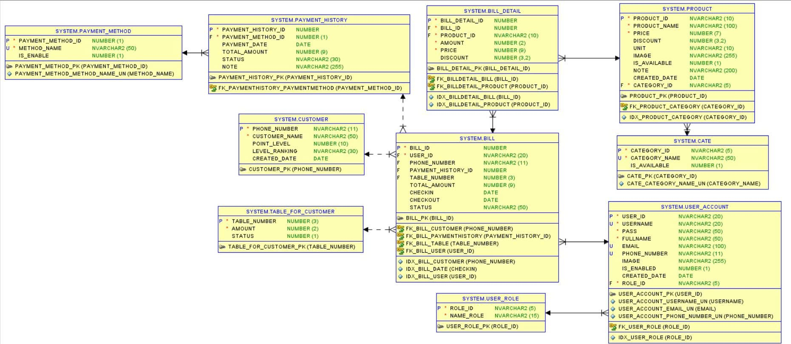**2.SƠ ĐỒ QUẢN LÍ THỰC THỂ**

**Mô tả chức năng hệ thống**

|  |  |  |  |
| --- | --- | --- | --- |
| **STT** | **Tên UI** | **Mô tả chức năng chính** | **Chức năng chi tiết** |
| **1** | Main | Giao diện chính của hệ thống | Hiển thị menu chính với các chức năng quản lý  Quản lý danh mục (Loại món ăn, Sản phẩm)  Quản lý hóa đơn (Xem hóa đơn, Lịch sử thanh toán)  Quản lý bàn (Chọn bàn, Chuyển bàn)  Quản lý người dùng  Quản lý khách hàng  Hiển thị ngày giờ thời gian thực Popup menu cho các chức năng quản lý |
| **2** | Order | Giao diện đặt món | Hiển thị danh sách món ăn theo danh mục  Tìm kiếm món ăn theo tên Thêm món vào giỏ hàng với số lượng  Ghi chú cho từng món  Xem giỏ hàng hiện tại  Xóa món khỏi giỏ hàng  Tính tổng tiền đơn hàng Đặt món và lưu vào hóa đơn |
| **3** | Pay | Giao diện thanh toán | Hiển thị danh sách bàn và trạng thái  Chọn bàn để thanh toán  Xem chi tiết hóa đơn của bàn  Tìm kiếm khách hàng theo số điện thoại Tạo thành viên mới  Tính toán điểm tích lũy  Xử lý thanh toán  Cập nhật trạng thái bàn sau thanh toán |
| **4** | ChooseTable | Giao diện chọn bàn | • Hiển thị tất cả bàn trong quán • Phân loại bàn theo trạng thái (Trống/Đang phục vụ) • Chọn bàn để tạo hóa đơn mới • Chuyển bàn • Hiển thị thông tin bàn (số bàn, trạng thái) • Màu sắc phân biệt trạng thái bàn |
| **5** | Customer | Giao diện quản lý khách hàng | • Tạo khách hàng mới • Tìm kiếm khách hàng theo số điện thoại • Cập nhật thông tin khách hàng • Xem thống kê khách hàng • Validation dữ liệu đầu vào • Hiển thị thông tin khách hàng |
| **6** | Bill | Giao diện quản lý hóa đơn | • Xem danh sách hóa đơn • Tạo hóa đơn mới cho bàn • Xem chi tiết hóa đơn • Đặt món cho hóa đơn • Xóa món khỏi hóa đơn • Hủy hóa đơn • Thanh toán hóa đơn • Tìm kiếm hóa đơn theo tiêu chí |
| **7** | ChangePassword | Giao diện đổi mật khẩu | • Nhập tên tài khoản • Nhập mật khẩu mới • Xác nhận mật khẩu mới • Validation mật khẩu • Lưu thay đổi mật khẩu • Thoát khỏi form |
| **8** | Welcome | Giao diện chào mừng | • Hiển thị màn hình chào mừng • Progress bar loading • Hiển thị logo và hình ảnh • Chuyển đến giao diện đăng nhập |
| **9** | TransferTable | Giao diện chuyển bàn | • Hiển thị bàn hiện tại • Chọn bàn đích để chuyển • Xác nhận chuyển bàn • Cập nhật trạng thái bàn • Validation dữ liệu chuyển bàn |
| **10** | CategoryManagement | Quản lý danh mục món ăn | • Thêm, sửa, xóa danh mục • Xem danh sách danh mục • Tìm kiếm danh mục • Validation dữ liệu |
| **11** | ProductManagement | Quản lý sản phẩm/món ăn | • Thêm, sửa, xóa món ăn • Upload hình ảnh món ăn • Phân loại món theo danh mục • Quản lý giá cả • Tìm kiếm món ăn |
| **12** | BillManagement | Quản lý hóa đơn nâng cao | • Xem tất cả hóa đơn • Lọc hóa đơn theo ngày, bàn, nhân viên • Thống kê doanh thu • Xuất báo cáo hóa đơn • Quản lý trạng thái hóa đơn |
| **13** | TableManagement | Quản lý bàn nâng cao | • Thêm, sửa, xóa bàn • Quản lý trạng thái bàn • Xem lịch sử sử dụng bàn • Thống kê sử dụng bàn |
| **14** | UserManagement | Quản lý người dùng | • Thêm, sửa, xóa tài khoản • Phân quyền người dùng • Quản lý thông tin nhân viên • Reset mật khẩu |
| **15** | CustomerManagement | Quản lý khách hàng nâng cao | • Xem danh sách tất cả khách hàng • Thống kê khách hàng • Quản lý điểm tích lũy • Xuất báo cáo khách hàng |
| **16** | HistoryManagement | Quản lý lịch sử | • Xem lịch sử thanh toán • Lọc theo thời gian • Thống kê giao dịch • Xuất báo cáo lịch sử |
| **17** | ReportManagement | Quản lý báo cáo | • Tạo báo cáo doanh thu • Báo cáo món ăn bán chạy • Biểu đồ thống kê • Xuất báo cáo PDF/Excel |
| **18** | PaymentMethodManagement | Quản lý phương thức thanh toán | • Thêm, sửa, xóa phương thức thanh toán • Quản lý cấu hình thanh toán • Thống kê phương thức thanh toán |

**DATABASE**

1. USER_ROLE

|  |  |  |  |  |
| --- | --- | --- | --- | --- |
| STT | Tên cột | Kiểu dữ liệu | Ràng buộc | Mô tả |
| 1 | role_id | NVARCHAR2(5) | PK | Mã vai trò |
| 2 | name_role | NVARCHAR2(15) | NOT NULL | Tên vai trò (Quản lý, Nhân viên...) |

2. USER_ACCOUNT

|  |  |  |  |  |
| --- | --- | --- | --- | --- |
| STT | Tên cột | Kiểu dữ liệu | Ràng buộc | Mô tả |
| 1 | user_id | NVARCHAR2(20) | PK | Mã tài khoản |
| 2 | username | NVARCHAR2(20) | NOT NULL, UNIQUE | Tên đăng nhập |
| 3 | pass | NVARCHAR2(50) | NOT NULL | Mật khẩu |
| 4 | fullName | NVARCHAR2(50) | NOT NULL | Họ và tên |
| 5 | gender | NUMBER(1) | DEFAULT 1, CHECK (0,1,2) | Giới tính (0: Nữ, 1: Nam, 2: Khác) |
| 6 | email | NVARCHAR2(100) | UNIQUE | Email |
| 7 | phone_number | NVARCHAR2(11) | UNIQUE | Số điện thoại |
| 8 | image | NVARCHAR2(255) |  | Đường dẫn ảnh |
| 9 | is_enabled | NUMBER(1) | DEFAULT 1 | Trạng thái hoạt động |
| 10 | created_date | DATE | DEFAULT SYSDATE | Ngày tạo |
| 11 | role_id | NVARCHAR2(5) | NOT NULL, FK | Mã vai trò, liên kết với bảng USER_ROLE |

3. CUSTOMER

|  |  |  |  |  |
| --- | --- | --- | --- | --- |
| STT | Tên cột | Kiểu dữ liệu | Ràng buộc | Mô tả |
| 1 | phone_number | NVARCHAR2(11) | PK | Số điện thoại khách hàng |
| 2 | customer_name | NVARCHAR2(50) | NOT NULL | Tên khách hàng |
| 3 | point_level | NUMBER(10) | DEFAULT 0 | Điểm tích lũy |
| 4 | level_ranking | NVARCHAR2(30) |  | Cấp bậc thành viên |
| 5 | created_date | DATE | DEFAULT SYSDATE | Ngày tạo |

4. CATE

|  |  |  |  |  |
| --- | --- | --- | --- | --- |
| STT | Tên cột | Kiểu dữ liệu | Ràng buộc | Mô tả |
| 1 | category_id | NVARCHAR2(5) | PK | Mã danh mục |
| 2 | category_name | NVARCHAR2(50) | NOT NULL, UNIQUE | Tên danh mục (Mì cay, Đồ uống...) |
| 3 | is_available | NUMBER(1) | DEFAULT 1 | Trạng thái khả dụng |

5. PAYMENT_METHOD

|  |  |  |  |  |
| --- | --- | --- | --- | --- |
| STT | Tên cột | Kiểu dữ liệu | Ràng buộc | Mô tả |
| 1 | payment_method_id | NUMBER(1) | PK | Mã phương thức thanh toán |
| 2 | method_name | NVARCHAR2(50) | NOT NULL, UNIQUE | Tên phương thức (Tiền mặt, Chuyển khoản...) |
| 3 | is_enable | NUMBER(1) | DEFAULT 1 | Trạng thái hoạt động |

6. TABLE_FOR_CUSTOMER

|  |  |  |  |  |
| --- | --- | --- | --- | --- |
| STT | Tên cột | Kiểu dữ liệu | Ràng buộc | Mô tả |
| 1 | table_number | NUMBER(3) | PK | Số bàn |
| 2 | amount | NUMBER(2) | NOT NULL, CHECK (amount > 0) | Số ghế |
| 3 | status | NUMBER(1) | DEFAULT 1 | Trạng thái bàn (1: Trống, 0: Có khách) |

7. PRODUCT

|  |  |  |  |  |
| --- | --- | --- | --- | --- |
| STT | Tên cột | Kiểu dữ liệu | Ràng buộc | Mô tả |
| 1 | product_id | NVARCHAR2(10) | PK | Mã sản phẩm |
| 2 | product_name | NVARCHAR2(100) | NOT NULL | Tên sản phẩm |
| 3 | price | NUMBER(7,0) | NOT NULL, CHECK (price > 0) | Giá bán |
| 4 | discount | NUMBER(3,2) | DEFAULT 0.00, CHECK (0 <= discount <= 1) | Giảm giá (%) |
| 5 | unit | NVARCHAR2(10) | DEFAULT N'phần' | Đơn vị tính |
| 6 | image | NVARCHAR2(255) |  | Hình ảnh |
| 7 | is_available | NUMBER(1) | DEFAULT 1 | Trạng thái |
| 8 | note | NVARCHAR2(200) |  | Ghi chú |
| 9 | created_date | DATE | DEFAULT SYSDATE | Ngày tạo |
| 10 | category_id | NVARCHAR2(5) | NOT NULL, FK | Mã danh mục, liên kết với bảng CATE |

8. PAYMENT_HISTORY

|  |  |  |  |  |
| --- | --- | --- | --- | --- |
| STT | Tên cột | Kiểu dữ liệu | Ràng buộc | Mô tả |
| 1 | payment_history_id | NUMBER | PK, IDENTITY | Mã lịch sử thanh toán |
| 2 | payment_method_id | NUMBER(1) | NOT NULL, FK | Mã phương thức, liên kết với bảng PAYMENT_METHOD |
| 3 | payment_date | DATE | DEFAULT SYSDATE | Ngày thanh toán |
| 4 | total_amount | NUMBER(9,0) |  | Tổng tiền |
| 5 | status | NVARCHAR2(30) | DEFAULT N'Thành công' | Trạng thái |
| 6 | note | NVARCHAR2(255) |  | Ghi chú |

9. BIL

|  |  |  |  |  |
| --- | --- | --- | --- | --- |
| STT | Tên cột | Kiểu dữ liệu | Ràng buộc | Mô tả |
| 1 | bill_id | NUMBER | PK, IDENTITY (START WITH 10000) | Mã hóa đơn |
| 2 | user_id | NVARCHAR2(20) | NOT NULL, FK | Nhân viên lập hóa đơn, liên kết với bảng USER_ACCOUNT |
| 3 | phone_number | NVARCHAR2(11) | FK | Khách hàng, liên kết với bảng CUSTOMER |
| 4 | payment_history_id | NUMBER | FK | Mã lịch sử thanh toán, liên kết với bảng PAYMENT_HISTORY |
| 5 | table_number | NUMBER(3) | FK | Số bàn, liên kết với bảng TABLE_FOR_CUSTOMER |
| 6 | total_amount | NUMBER(9,0) | DEFAULT 0, CHECK (total_amount >= 0) | Tổng tiền |
| 7 | checkin | DATE | DEFAULT SYSDATE | Giờ vào |
| 8 | checkout | DATE |  | Giờ ra |
| 9 | status | NVARCHAR2(50) | DEFAULT N'Đang phục vụ' | Trạng thái hóa đơn |

10. BILL_DETAIL

|  |  |  |  |  |
| --- | --- | --- | --- | --- |
| STT | Tên cột | Kiểu dữ liệu | Ràng buộc | Mô tả |
| 1 | bill_detail_id | NUMBER | PK, IDENTITY (START WITH 1000) | Mã chi tiết hóa đơn |
| 2 | bill_id | NUMBER | NOT NULL, FK | Mã hóa đơn, liên kết với bảng BILL |
| 3 | product_id | NVARCHAR2(10) | NOT NULL, FK | Mã sản phẩm, liên kết với bảng PRODUCT |
| 4 | amount | NUMBER(2) | NOT NULL, CHECK (amount > 0) | Số lượng |
| 5 | price | NUMBER(9,0) | NOT NULL, CHECK (price > 0) | Giá bán |
| 6 | discount | NUMBER(3,2) | DEFAULT 0 | Giảm giá (%) |